**Fluorescent Magic Eye Tubes Tester**

**Biagio Laureti**

Durante il ripristino delle funzionalità di un apparecchio radio, si è presentata la necessità di verificare anche la funzionalità dell’EYE, comunemente chiamato occhio magico; questo, pur non presentando una particolare difficoltà per le prove di test, ha richiesto comunque la preparazione di un un’attrezzatura che si è sovrapposta al normale disordine sul banco di lavoro, provocato durante la riparazione del ricevitore. Il difetto di funzionamento dell’EYE, in questo caso derivato dalla variazione della resistenza anodica di 470 KΩ del triodo, non è stato facile da individuare in quanto, come noto, i collegamenti sullo zoccolo porta-valvola EYE sono particolarmente scomodi e compatti, o meglio ancora “ammassati”, oltre ad essere non facilmente prevedibile la causa dell’anomalia (aumento del valore Ohmmico).

Per facilitare le prove di funzionalità su eventuali altri EYE che dovessero presentarsi, e soprattutto per escludere velocemente la possibile irregolarità di funzionamento all’EYE e quindi cercare in altre direzioni la causa della anomalia, è stato realizzato un apparato in grado di soddisfare questa esigenza. Utilizzando il materiale disponibile nel laboratorio, è stato realizzato questo apparato a cui è stato dato pomposamente il nome

**Fluorescent Magic Eye Tubes Tester.**

Questo apparato (Figura 1) per il test della valvola necessita di una tensione per il filamento, di una tensione anodica +B, e di una tensione di Bias per la griglia.

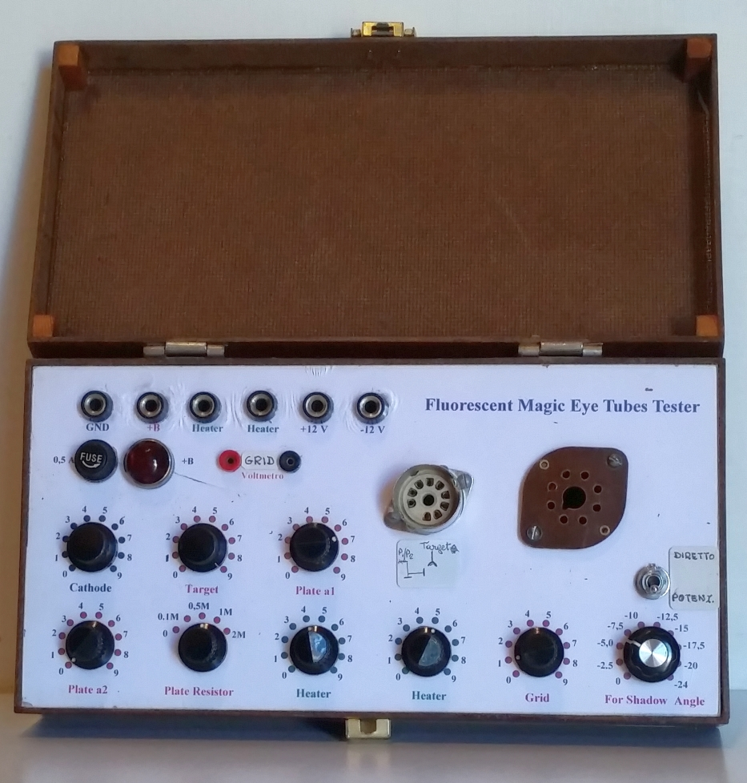

**Figura 1 - Fluorescent Magic Eye Tubes Tester**

E’ stato quindi utilizzato un alimentatore A.C. 2,4 /14 V auto-costruito, ma è possibile utilizzare anche un semplice trasformatore di alimentazione per radio che disponga di un avvolgimento secondario a **6,3 V 300mA**, per alimentare il filamento della valvola, per la tensione anodica è stato utilizzato un alimentatore **D.C. 195/245 V, con 50mA** auto-costruito, ma è possibile utilizzare un trasformatore di alimentazione per radio, che abbia un avvolgimento secondario con una tensione A.C. di 180V (x 1,41 = 253V meno la c.d.t. sul ponte raddrizzatore e sulla resistenza di filtro si ottengono circa **245 V** con **10mA**).

Per la tensione di Bias è stato utilizzato un alimentatore di un PC in disuso, con uscita +12 V e -12 V (=24V) è comunque possibile utilizzare un alimentatore con la sola tensione **+12V,** circa **10mA** o per la maggior parte degli EYE.

**REALIZZAZIONE**

L’apparato è costituito da uno zoccolo porta-valvola octal a 8 piedini K8A, per EYE tipo 1629, e da uno zoccolo porta-valvola a 9 piedini B9A, per EYE tipo EM80, per valvole europee tipo EM4 con zoccolo a vaschetta P8A è stato utilizzato un adattatore P8A/K8A (Figura 3) non disponendo del porta-valvole al momento della realizzazione.

I piedini dei due porta-valvole sono collegati in parallelo (#2 con #2, #3 con #3 ecc.) e questi collegati ai piedini di 8 commutatori del tipo “10 posizioni 1 via” (Figura 2).

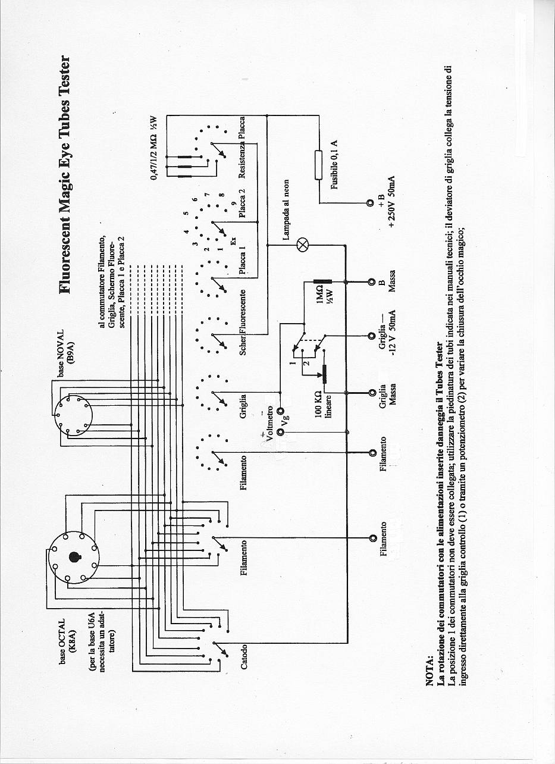

**Figura 2 Schema elettrico**

Il piedino #1 di ogni commutatore non è utilizzato in quando è la posizione di “piedino escluso”, i restanti piedini debbono essere collegati in parallelo tra di loro e con i piedini dei porta-valvole in modo che il piedino #2 del commutatore sia collegato al piedino #1 del porta-valvola, il piedino #3 del commutatore al piedino #2 del porta-valvola ecc.

Il contatto rotante di ogni commutatore (1 via) deve essere collegato rispettivamente alla boccola di ingresso della tensione **+B**, **massa+B**, **Heart**, **Heart** (filamento), **Bias massa**(= +12V) e **Bias** (=-12 o massa del +12V) assumendone anche la denominazione. Fa eccezione il segnale di Bias, che come descritto in seguito, transita attraverso un interruttore a due posizioni.

Il contatto rotante di un ulteriore commutatore (**Plate Resistor**) è collegato al +B mentre sui contatti #1,2,3,4 sono saldate le resistenze da 0,1/0,47,1 e 2 MΩ ½ Watt, gli estremi liberi delle quali sono uniti e poi collegati ai contatti rotanti di due ulteriori commutatori (**Plate 1** e **Plate 2**), mentre i contatti da 2 a 10, sono collegati in parallelo con gli altri commutatori.

In questo modo sul piedino selezionato rispettivamente da Plate a1 e Plate a2 è possibile collegare un +B tramite una resistenza di carico selezionabile.

Un altro commutatore (**Target**) deve essere collegato al +B ed i restanti contatti da 2 a 10 collegati in parallelo agli altri commutatori per fornire la +B al piedino corrispondente allo schermo fluorescente.

Un opportuno interruttore a due posizioni consente al segnale di polarizzazione della griglia, inserito sulla boccola **-Bias**, di proseguire inalterato verso il contatto rotante del commutatore (**Grid**) o di variarne l’ampiezza tramite un potenziometro, prima di inoltrarlo verso il commutatore.

La predisposizione di apposite boccole di test, consentono di misurare questo segnale con un Voltmetro esterno.

Le boccole di ingresso **+Bias** e **B massa** sono collegate al comune del circuito.

Per l’adattatore P8A/K8A è stata adottata la soluzione di utilizzare conduttori unipolari nudi di rame da 0,6 mm (tipo telefonico), successivamente isolati con tubetto sterling da 1 mm, o equivalente.

Prestare particolare quando di uniscono le due basi in quanto pur collegando il piedino #1 con #1 ed il #2 con il #2, in effetti questi fili si incrociano (Figura 4).

Si rammenta che la numerazione, lato saldature dell’octal è in senso orario, mentre la numerazione dei piedini della vaschetta europea è in senso antiorario. Si consiglia quindi di saldare prima i conduttori lunghi circa 10 cm, sui piedini della vaschetta, inserire il supporto su cui verranno bloccati i due

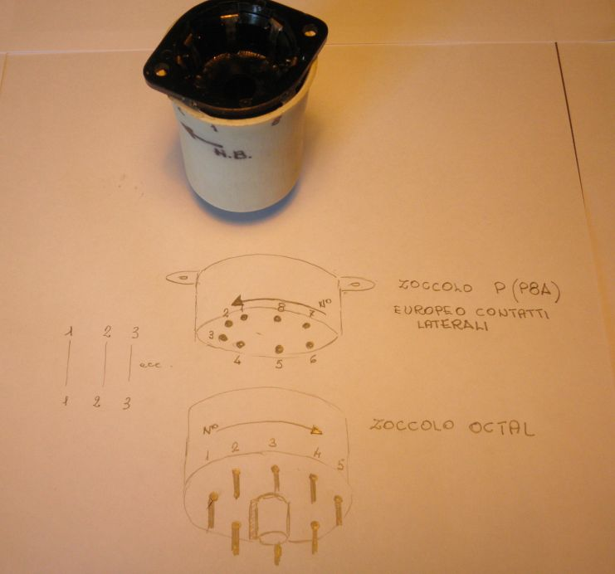

**Figura 4 Adattatore P8A/K8A**

porta-valvole (vedere Figura 4) inserire sui conduttori il tubetto sterling di opportuna lunghezza, quindi inserire i conduttori nei piedini dello zoccolo octal senza effettuare le saldature.

Dopo aver verificato il corretto inserimento dei conduttori attraverso i piedini dello zoccolo octal, procedere alla definitiva saldatura dei conduttori ed alla rimozione dello stagno eccedente sui piedini dello zoccolo.

Per il supporto dei due zoccoli porta-valvole è stato utilizzato uno **tubo in PVC** per impianti elettrici con diametro di 40 mm, lungo 55 mm, mentre per il blocco degli zoccoli al distanziale in PVC è stato utilizzato il **Mastice fluido per marmi e pietre**, in alternativa è possibile utilizzare una **Colla bicomponente**.

In merito al contenitore è stata utilizzata della masonite da 2 mm, in merito alle cerniere del coperchio di protezione, è stato estratto il perno centrale delle cerniere che consente il movimento di apertura/chiusura e eliminata una parte della fascia di rotazione del “maschio” della cerniera, in questo modo è possibile separare il coperchio dal resto della struttura (Figura 5).

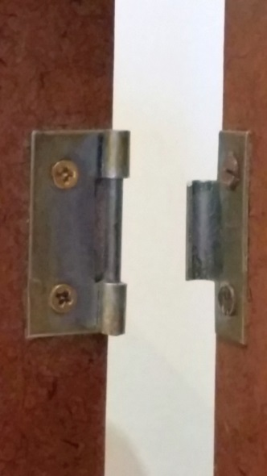

**Figura 5 Particolare della cerniera modificata**

**USO DELLO STRUMENTO**

Prima di alimentare il Fluorescent Magic Eye Tubes Tester, è opportuno seguire la seguente procedura.

1. Predisporre la posizione dei commutatori secondo la numerazione dei piedini dell’EYE riportato nel manuale.
2. Posizionare la manopola **Plate Resistor** sul valore Ohmmico consigliato dal manuale.
3. Qualora l’EYE utilizzi una sola placca utilizzare il commutatore **Plate a1**, e posizionare il commutatore **Plate a2** nella posizione escluso (#1).
4. Posizionare l’interruttore su “**Potenziometro**” e ruotare completamente in senso antiorario la manopola del livello di Bias (**For Shadow Angle**).
5. Fornire le alimentazioni **A.C. per il filamento**, **D.C. per +B** e **-24V (o -12V) per la polarizzazione di griglia.**
6. Ruotare lentamente la manopola **For Shadow Angle** in senso orario e verificare che all’aumentare della tensione negativa corrisponda l’apertura dell’occhio magico.
7. Posizionando l’interruttore su **Diretto** è possibile pilotare l’apertura dell’occhio magico con un segnale alternato di valore opportuno come riportato sul manuale.
8. Per verificare la corrente della placca occorre togliere tutte le alimentazioni.
9. Ruotare il commutatore **Plate a1** nella posizione escluso (#1).
10. Nel porta-valvola **non utilizzato** inserire un milliamperometro con il positivo sul piedino a cui è stato fornita la tensione +B
11. Il negativo del milliamperometro collegato ad una resistenza, del valore indicato nel manuale, e inserire l’estremo libero della resistenza sul piedino corrispondente a **Plate a1** dello zoccolo non utilizzato.
12. Il milliamperometro indicherà la corrente di alcune centinaia di µA che scorrono nel triodo.

**ATTENZIONE**:

***LA ROTAZIONE DEI COMMUTATORI, QUANDO SONO INSERITE LE VARIE TENSIONI, PUO’ PROVOCARE DANNI ALLO STRUMENTO ANCHE SE LA +B E’ PROTETTA DA UN FUSIBILE***



**Fluorescent Magic Eye Tubes Tester**

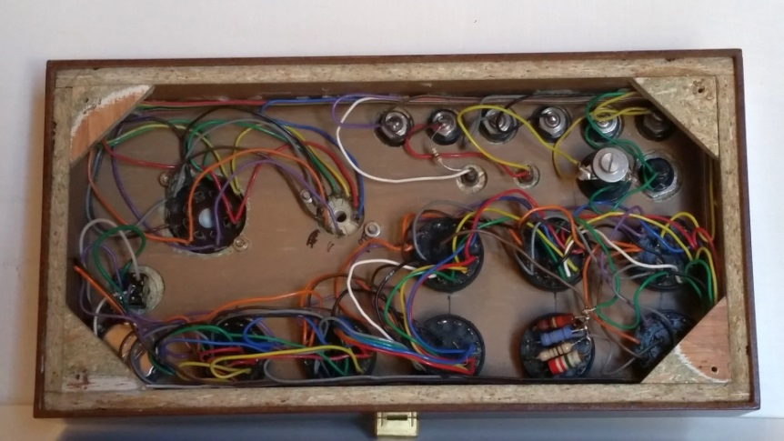

**Figura 6 Interno dello strumento**